本实用新型涉及火箭模型技术领域，且公开了一种火箭模型尾翼开合结构，包括火箭模型本体，所述火箭模型本体的底部固定安装有支撑座，所述火箭模型本体底部的四周均活动连接有尾翼本体，所述火箭模型本体的表面设置有第一开合组件，所述第一开合组件包括卡接块，四个所述卡接块均活动连接于四个所述尾翼本体的表面，所述火箭模型本体表面的四周均开设有滑轨，所述滑轨的内腔中活动连接有滚珠，所述卡接块的另一端与滚珠相互抵触。通过设置第一开合组件，将卡接块卡在滚珠的底部，可以使得卡接块对尾翼本体进行支撑，实现尾翼本体的开合工作，可以使得火箭模型整体以不同的形态进行展示，提高了模型整体使用的灵活性以及趣味性。

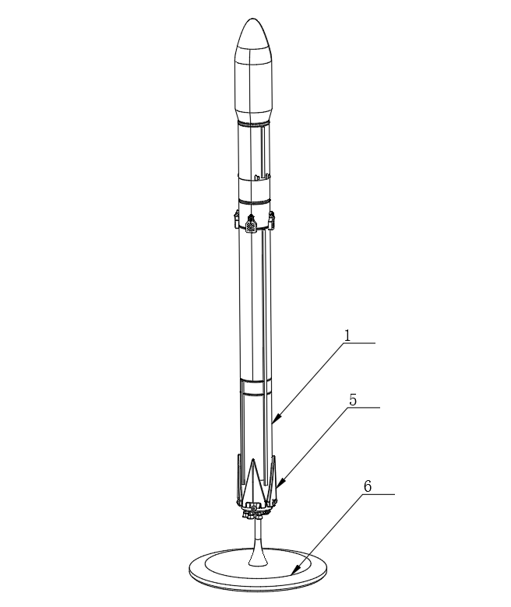
1.一种火箭模型尾翼开合结构，包括火箭模型本体（1），其特征在于，所述火箭模型本体（1）的底部固定安装有支撑座（6），所述火箭模型本体（1）底部的四周均活动连接有尾翼本体（5），所述火箭模型本体（1）的表面设置有第一开合组件（2），所述第一开合组件（2）包括卡接块（201），四个所述卡接块（201）均活动连接于四个所述尾翼本体（5）的表面，所述火箭模型本体（1）表面的四周均开设有滑轨（203），所述滑轨（203）的内腔中活动连接有滚珠（202），所述卡接块（201）的另一端与滚珠（202）相互抵触。
2.根据权利要求1所述的一种火箭模型尾翼开合结构，其特征在于：所述火箭模型本体（1）的表面设置有第二开合组件（3），所述第二开合组件（3）包括导轨立柱（301），所述导轨立柱（301）固定安装于火箭模型本体（1）内腔的底部，所述导轨立柱（301）表面的四周均活动连接有滚轮（302），所述滚轮（302）的表面活动连接有连杆（303），所述连杆（303）的另一端活动连接于尾翼本体（5）的表面。
3.根据权利要求1所述的一种火箭模型尾翼开合结构，其特征在于：所述火箭模型本体（1）的表面设置有第三开合组件（4），所述第三开合组件（4）包括卡块（401），四个所述卡块（401）均活动连接于四个所述尾翼本体（5）的表面，所述火箭模型本体（1）表面的四周均开设有卡槽（402），所述卡块（401）卡接于卡槽（402）的内腔中。

一种火箭模型尾翼开合结构

技术领域
本实用新型涉及一种火箭模型尾翼开合结构，属于火箭模型技术领域。

背景技术
火箭模型是以均匀无孔的单一柔软材料（如纺织品、薄纸或塑料膜）制成的实验或竞赛用模型，该模型主要用于室内试验及科技竞赛，通过优化飘带结构和轻量化设计提升飞行性能，发动机采用标准部件。
中国公开专利（公开号：CN204543548U）公开了本实用新型公开了一种火箭模型，包括壳体，所述壳体的底部固定有支架，所述壳体的底部设有一个空腔，所述空腔内固定有一个火药筒，所述火药筒内放置有火药，所述火药筒内连接有导火线，所述导火线伸出于壳体之外，所述壳体的底部固定有一个定位杆，所述定位杆的底部连接有弹簧，所述弹簧的末端连接有一个定位块，所述定位块的上表面贴靠在火药筒的底面上。本实用新型取得的有益效果是：结构简单；能避免火药筒脱落，确保火箭模型能正常发射；能确保火箭模型在发射的过程中承受较小的空气阻力，同时在平衡翼的作用下，保持火箭模型处于平衡状态；易于发现火箭模型发射后的壳体，提高了资源的利用率；
如上述装置所示，传统的火箭模型其底部的尾翼通常无法自由的进行开合调节，从而无法使火箭模型整体以不同的形态进行展示，使得火箭模型的造型较为单一，不便于操作人员进行使用。
为此，提出一种火箭模型尾翼开合结构。

实用新型内容
有鉴于此，本实用新型提供一种火箭模型尾翼开合结构，以解决或缓解现有技术中存在的技术问题，至少提供一种有益的选择。
本实用新型的技术方案是这样实现的：一种火箭模型尾翼开合结构，包括火箭模型本体，所述火箭模型本体的底部固定安装有支撑座，所述火箭模型本体底部的四周均活动连接有尾翼本体，所述火箭模型本体的表面设置有第一开合组件，所述第一开合组件包括卡接块，四个所述卡接块均活动连接于四个所述尾翼本体的表面，所述火箭模型本体表面的四周均开设有滑轨，所述滑轨的内腔中活动连接有滚珠，所述卡接块的另一端与滚珠相互抵触。
进一步优选地，所述火箭模型本体的表面设置有第二开合组件，所述第二开合组件包括导轨立柱，所述导轨立柱固定安装于火箭模型本体内腔的底部，所述导轨立柱表面的四周均活动连接有滚轮，所述滚轮的表面活动连接有连杆，所述连杆的另一端活动连接于尾翼本体的表面。
进一步优选地，所述火箭模型本体的表面设置有第三开合组件，所述第三开合组件包括卡块，四个所述卡块均活动连接于四个所述尾翼本体的表面，所述火箭模型本体表面的四周均开设有卡槽，所述卡块卡接于卡槽的内腔中。
本实用新型实施例由于采用以上技术方案，其具有以下优点：
一、本实用新型通过设置第一开合组件，将卡接块卡在滚珠的底部，可以使得卡接块对尾翼本体进行支撑，实现尾翼本体的开合工作，通过设置第二开合组件，经过翻转任意一个尾翼本体，可以经过连杆的配合，带动其所连接的滚轮以及其他滚轮同步向下移动，使得四个尾翼本体同步进行开合工作，通过设置第三开合组件，经过翻转尾翼本体，并使得卡块卡在卡槽的内腔中，可以实现对尾翼本体开合后的固定工作，经过对尾翼本体的开合与定位，可以使得火箭模型整体以不同的形态进行展示，提高了模型整体使用的灵活性以及趣味性。
上述概述仅仅是为了说明书的目的，并不意图以任何方式进行限制。除上述描述的示意性的方面、实施方式和特征之外，通过参考附图和以下的详细描述，本实用新型进一步的方面、实施方式和特征将会是容易明白的。

附图说明
为了更清楚地说明本申请实施例或现有技术中的技术方案，下面将对实施例或现有技术描述中所需要使用的附图作简单地介绍，显而易见地，下面描述中的附图仅仅是本申请的一些实施例，对于本领域普通技术人员来讲，在不付出创造性劳动的前提下，还可以根据这些附图获得其他的附图。
图1为本实用新型的立体前视结构示意图；
图2为本实用新型的滚珠结构示意图；
图3为本实用新型的连杆结构示意图；
图4为本实用新型的滚轮结构示意图；
图5为本实用新型的卡块结构示意图
附图标记：1、火箭模型本体；2、第一开合组件；201、卡接块；202、滚珠；203、滑轨；3、第二开合组件；301、导轨立柱；302、滚轮；303、连杆；4、第三开合组件；401、卡块；402、卡槽；5、尾翼本体；6、支撑座。

具体实施方式
在下文中，仅简单地描述了某些示例性实施例。正如本领域技术人员可认识到的那样，在不脱离本实用新型的精神或范围的情况下，可通过各种不同方式修改所描述的实施例。因此，附图和描述被认为本质上是示例性的而非限制性的。
下面结合附图对本实用新型的实施例进行详细说明。
实施例1
如图1-2所示，本实用新型实施例提供了一种火箭模型尾翼开合结构，包括火箭模型本体1，火箭模型本体1的底部固定安装有支撑座6，火箭模型本体1底部的四周均活动连接有尾翼本体5，火箭模型本体1的表面设置有第一开合组件2，第一开合组件2包括卡接块201，四个卡接块201均活动连接于四个尾翼本体5的表面，火箭模型本体1表面的四周均开设有滑轨203，滑轨203的内腔中活动连接有滚珠202，卡接块201的另一端与滚珠202相互抵触。
通过设置第一开合组件2，将卡接块201卡在滚珠202的底部，可以使得卡接块201对尾翼本体5进行支撑，实现尾翼本体5的开合工作，可以使得火箭模型整体以不同的形态进行展示，提高了模型整体使用的灵活性以及趣味性。
实施例2
如图1、图3和体4所示，在一个实施例中，火箭模型本体1的表面设置有第二开合组件3，第二开合组件3包括导轨立柱301，导轨立柱301固定安装于火箭模型本体1内腔的底部，导轨立柱301表面的四周均活动连接有滚轮302，滚轮302的表面活动连接有连杆303，连杆303的另一端活动连接于尾翼本体5的表面。
通过设置第二开合组件3，经过翻转任意一个尾翼本体5，可以经过连杆303的配合，带动其所连接的滚轮302以及其他滚轮302同步向下移动，使得四个尾翼本体5同步进行开合工作，可以使得火箭模型整体以不同的形态进行展示，提高了模型整体使用的灵活性以及趣味性。
实施例3
如图1和图5所示，本实用新型实施例提供了一种火箭模型尾翼开合结构，火箭模型本体1的表面设置有第三开合组件4，第三开合组件4包括卡块401，四个卡块401均活动连接于四个尾翼本体5的表面，火箭模型本体1表面的四周均开设有卡槽402，卡块401卡接于卡槽402的内腔中。
通过设置第三开合组件4，经过翻转尾翼本体5，并使得卡块401卡在卡槽402的内腔中，可以实现对尾翼本体5开合后的固定工作，经过对尾翼本体5的开合与定位，可以使得火箭模型整体以不同的形态进行展示，提高了模型整体使用的灵活性以及趣味性。
本实用新型在工作时：利用第一开合组件2，可以将卡接块201卡在滚珠202的底部，可以使得卡接块201对尾翼本体5进行支撑，实现尾翼本体5的开合工作，利用第二开合组件3，而经过翻转任意一个尾翼本体5，可以经过连杆303的配合，带动其所连接的滚轮302以及其他滚轮302同步向下移动，使得四个尾翼本体5同步进行开合工作，利用第三开合组件4，经过翻转尾翼本体5，并使得卡块401卡在卡槽402的内腔中，通过三种结构的开合方式，均可实现对尾翼本体5的开合定位工作，实现对火箭模型的不同展示工作。
以上所述，仅为本实用新型的具体实施方式，但本实用新型的保护范围并不局限于此，任何熟悉本技术领域的技术人员在本实用新型揭露的技术范围内，可轻易想到其各种变化或替换，这些都应涵盖在本实用新型的保护范围之内。因此，本实用新型的保护范围应以所述权利要求的保护范围为准。

图1
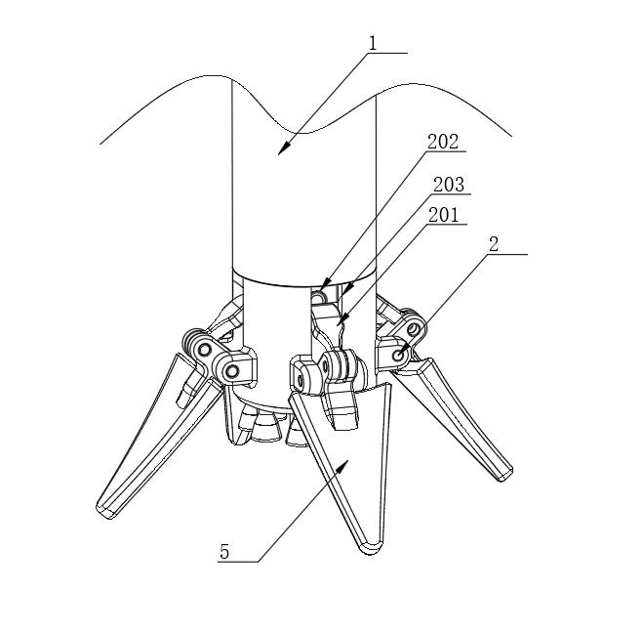
图2
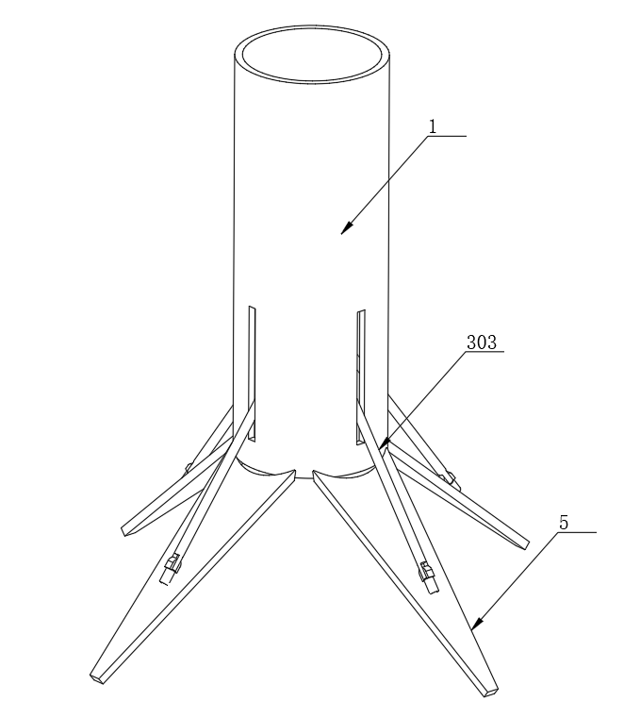
图3
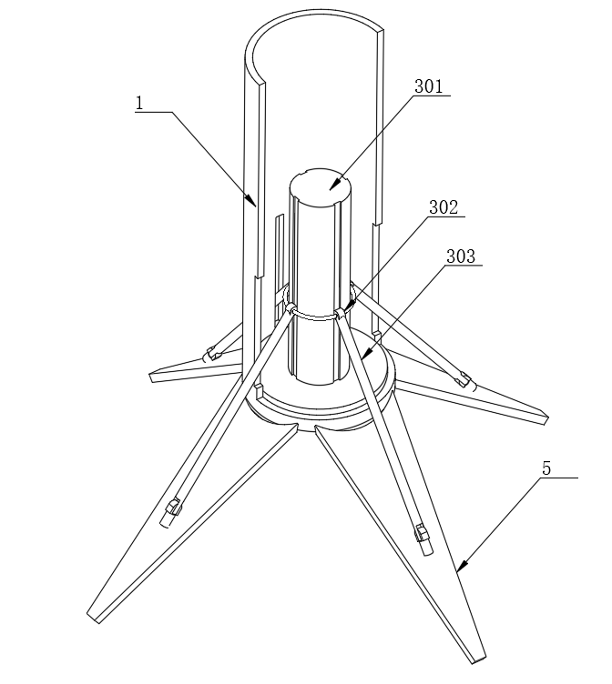
图4

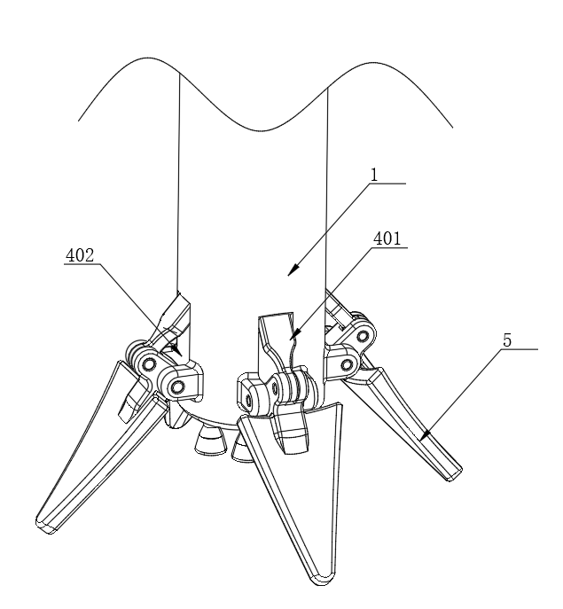
图5

